Технологическая карта урока
ФИО учителя | Кострицына Зинаида Михайловна
Класс | 8 класс
УМК | Учебник «География России. Природа и население» под ред. А.И.Алексеева, Дрофа, 2017 г.
Предмет | география
Тема | Типы климатов нашей страны
Тип урока | Урок-практикум
Место и роль урока в изучаемой теме | 5 урок в теме «Климат»
Цель | Уметь давать характеристику типам климата России и знать отличие каждого типа климата друг от друга
Планируемые результаты | Развивать умения находить нужную информацию, читать и анализировать тематические карты и делать выводы

Предметные знания, предметные действия | УУД
Предметные знания, предметные действия | регулятивные | познавательные | коммуникативные | личностные
Обучающиеся смогут: использовать имеющиеся знания для характеристики типов климата; развивать умения работать с различными источниками географической информации; уметь объяснять значение понятия «тип климата». | Сформулировать цели урока; спланировать свою деятельность и оценить результат работы. | Развивать умения работать с учебником, картами, схемами, находить необходимую информацию и её анализировать. | Организовать работу в группе и уметь выражать свои мысли в соответствии с задачами и условиями коммуникации. | Формирование мотивации к обучению и целенаправленной познавательной деятельности.

Ход урока
 | Название  этапа урока | Задача, которая должна быть  решена (в рамках достижения планируемых результатов урока) | Формы организации деятельности учащихся | Средства обучения | Действия учителя по организации деятельности учащихся | Действия учащихся (предметные, познавательные  регулятивные) | Результат взаимодействия учителя и учащихся по достижению планируемых результатов урока | Диагностика  достижения планируемых результатов урока
1 | Организация начала урока | Создать условия для эмоционального настроя учащихся на урок | Фронтальная работа |  | Приветствие учащихся. – Здравствуйте, ребята. С добрым утром начат день, Первым делом гоним лень. На уроке не зевать, А работать и искать. Давайте поздороваемся глазами, улыбнемся друг другу и пожелаем хорошего настроения. | Приветствие учителя, настраиваются на восприятие темы и деятельность на уроке. | Сформирован интерес к процессу обучения | Проверяется готовность учащихся к работе
2. | Мотивация. Актуализация знаний. | Вспомнить опорные знания для продолжения изучения темы  Создание проблемной  ситуации | Фронтальная, индивидуальная работа |  | Итак, мы продолжаем изучать тему «Климат России». Давайте вспомним, какие знания у вас уже имеются.  1. Что такое климат?  2. Какие элементы характеризуют климат?  3. Как изменяются температуры на территории РФ?  4. От чего зависит количество осадков?  Может ли наша страна иметь одинаковый климат на всей территории и почему?  Тема урока «Типы климатов нашей страны». | Принимают участие в беседе.  Готовятся к формулированию темы урока.  Формулируют тему урока и озвучивают её в классе. | Учащиеся вспоминают основные вопросы для дальнейшей работы по теме | Оценка правильности ответов на поставленные вопросы
 | Целеполагание. | Постановка цели и учебной задачи на основе того, что известно и того, что неизвестно | Фронтальная и индивидуальная |  | Помогает сформулировать цели урока.  1. Отправляясь в поездку куда-либо, вы твердо знаете, зачем вы туда едете → цель  2. Каким образом вы будете туда добираться →  средства: учебник, атлас, дополнительный материал учителя  3. Что вы хотите увидеть в конце пути → результат, т.е. выполнить план и достигнуть целей, поставленных на  уроке. | Осмысливают вопросы и формулируют цели предстоящей деятельности.  Выбирают средства, которые нужны будут для работы на уроке. | Выражают свои мысли; учет разных мнений и позиций | Умение сравнивать разные точки зрения
 | Планирование работы. | Уметь работать с различными источниками информации, классифицировать и обобщать, делать выводы | Групповая работа | Климатограммы, контурная карта, план характеристики климатического пояса, филворд, характеристика климатических поясов с ошибками, матрица (Приложение 1,2,3)  На столах название команд «Субрктические», «Умеренные», «Континентатальные», «Резкие». «Муссонные», «Субтропические» | По какому плану будем сегодня работать?  Озвучивает план работы на уроке.  1. У вас на столах находится набор необходимого материала для работы, внимательно его рассмотрите.  2. Каждая группа имеет свой климатический пояс и тип климата (ваша группа так и называется).  3. Руководитель группы распределяет обязанности каждого члена для работы. | Знакомятся с раздаточным материалом.  Определяются с названием типа климата.  Знакомятся с заданиями. | Готовность к самообразованию | Получать информацию в результате смыслового прочтения текста и работы с другими источниками
3. | Изучение нового материала - практикум. | Организовать реализацию построенного плана работы | Индивидуально-групповая работа | Раздаточный материал | Каждая группа должна будет в течение 20 минут выполнить все задания, которые вы имеете. Конечный ваш результат - вы должны представить отчет о проделанной работе в виде заполненной матрицы в соответствии с планом характеристики климатического пояса. | Осмысливают задание. Руководитель группы после обсуждения раздает задание каждому члену и все приступают к работе. | В случае затруднения или возникших вопросов учитель направляет или координирует работу учащихся. | Наблюдение за ходом работы в группах, оценка вклада каждого учащегося в общее дело, умение сотрудничать, согласованность в работе.
4. | Физкультминутка | Формирование здорового образа жизни | Фронтальная работа | Презентация с упражнениями | Учитель демонстрирует презентацию | Учащиеся выполняют упражнения для глаз |  | Технически правильно выполнять действия
5. | Контроль знаний. Обратная связь. | Организовать реализацию выполненной работы в группах | Индивидуально-групповая работа | Приложение 4 | Учитель в конце каждого отчета задает один и тот же вопрос: Что такое тип климата? (прямого ответа на этот вопрос в учебнике нет). | Каждая группа представляет свой отчет в виде плаката с готовыми ответами и даёт краткую характеристику «своего типа климата» | Создан новый эталон фиксации знаний, осуществлен поиск информации с использованием учебника и карт | На классной доске прикрепляется матрица-плакат с готовыми ответами. После всех отчетов, учитель анализирует работу каждой группы и разбирают совместно допущенные ошибки в ответах, если такие были.
6. | Рефлексия | Организовать рефлексию и уметь адекватно оценивать свои действия на уроке | Индивидуальная работа | Приложение 5 | Дайте оценку своей работе на уроке. Прием «Пятёрочка» | Учащиеся проводят рефлексию эмоционального состояния | Заполняют контур в соответствии со своими ощущениями | Каждая группа прикрепляет свою «ладонь» на классной доске, а учитель просматривает её результаты и просит остаться после урока тех учащихся, у которых эмоциональное состояние было некомфортным (выяснить причины дискомфорта)
7. | Домашнее задание | Обсуждение и запись домашнего задания | Фронтальная работа |  | Параграф 14, задание 6 после параграфа устно. | Записывают домашнее задание в дневники.

Пояснительная записка
Каждая группа (таких 6) получает набор климатограмм, контурную карту с границами климатических поясов (Приложение 1), план характеристики климатического пояса, характеристику климатических поясов с ошибками, которые необходимо найти и объяснить, а также решить филворд (Приложение 2), матрицу плаката (Приложение 3), контур ладони (Приложение 5 взято с урока).
На работу отводится 20 минут учебного времени, по истечении которого каждая группа делает отчет-характеристику «своего» климатического пояса и типа климата. В окончательном виде плакат имеет следующий вид (Приложение 4 взято с урока).

Литература: учебник для 8 класса «География России. Природа и население», под ред. А.И.Алексеева, Дрофа, 2017 г.
климатограммы - В.А.Коринская, И.В.Душина, В.А.Щенев, учебник географии 7 класс «География материков и океанов».

Приложение 3
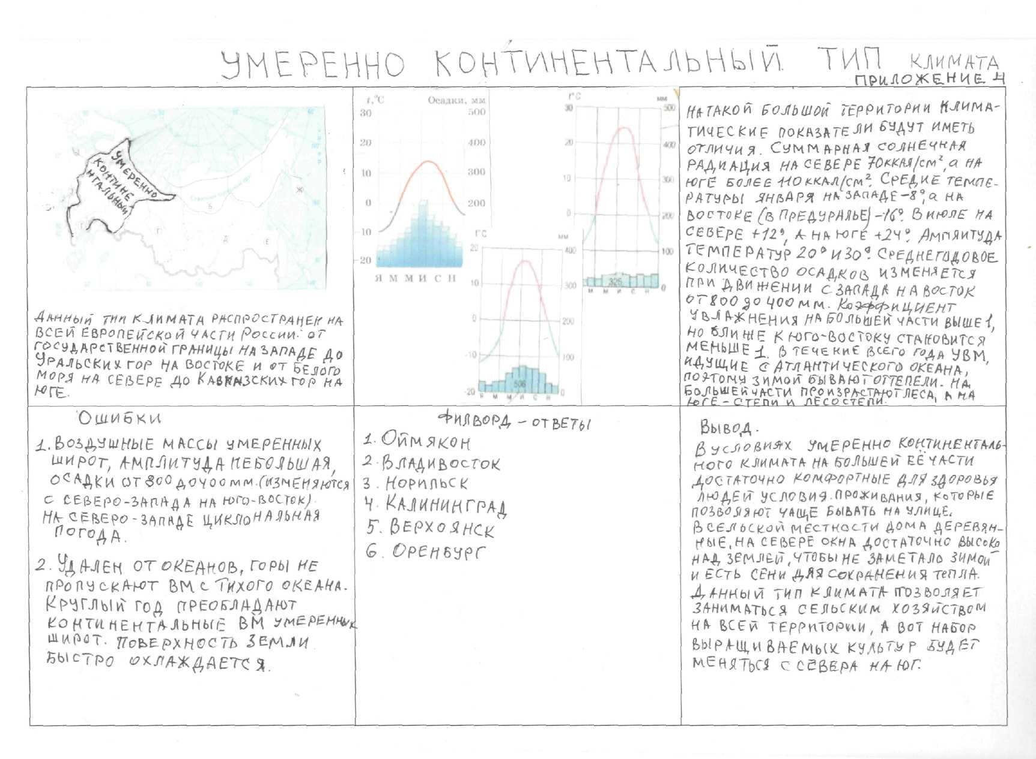

Приложение 5
